Signera beställning av SITHS-kort och certifikat

När någon har lagt en beställning av SITHS-kort eller certifikat och angett dig som signerare får du ett mail från Kobe tjänstelegitimation.

OBS!
Innan du klickar på länken i mailet för att logga in i Kobe måste du ha ditt SITHS-kort och din legitimeringskod tillgänglig och SITHS-kortet placerat i din kortläsare. Kontrollera att certifikatet som innehåller ditt HSA-id är valt och ange därefter din legitimeringskod. SITHS-kortet måste vara kvar i kortläsaren under hela tiden du arbetar i Kobe.
Du kan även nå Kobe via https://kobe.regionhalland.se

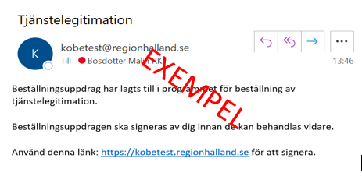

På din startsida i Kobe kan du se dina Aktiva, osignerade beställningar

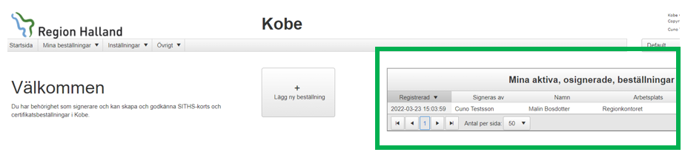

För att signera beställning – klicka på Mina beställningar i menyraden och därefter Mina aktiva beställningar
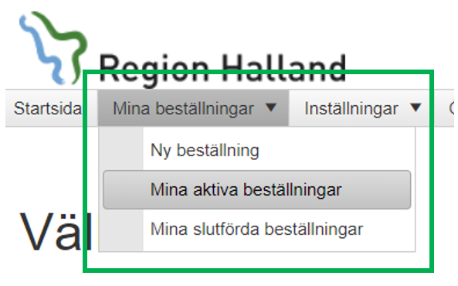

Här ser du samtliga beställningar du har att signera
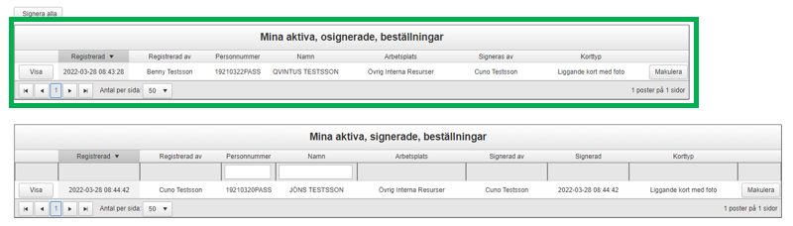

Genom att klicka på Visa kan du se mer information om beställningen
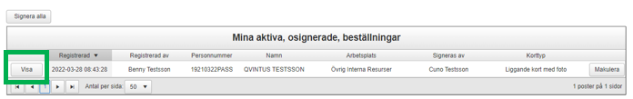

Du kan makulera en enskild beställning genom att klicka på Makulera
När du makulerar en beställning kommer den att tas bort helt
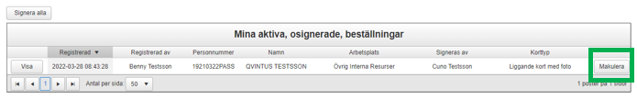

För att signera beställning klicka på Signera alla
Samtliga beställningar som varit osignerade hanteras då på samma gång
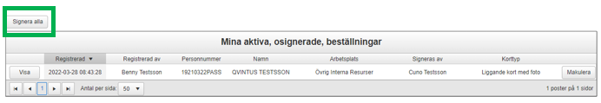

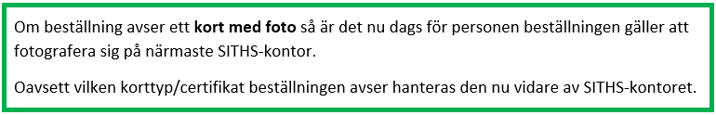

Under rubriken Mina aktiva, signerade beställningar ser du de beställningar som ännu inte är slutförda av SITHS-kontoret. Även här har du möjlighet att Makulera om beställningen inte längre är aktuell

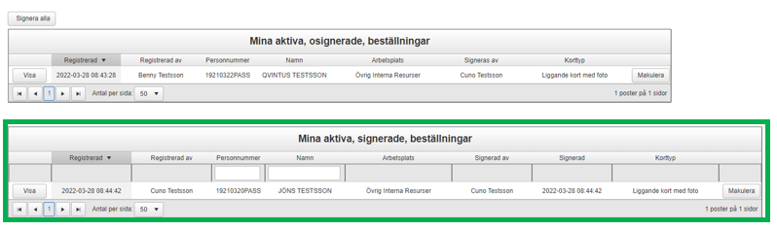

Du kan följa alla dina beställningar via menyvalet Mina beställningar

